

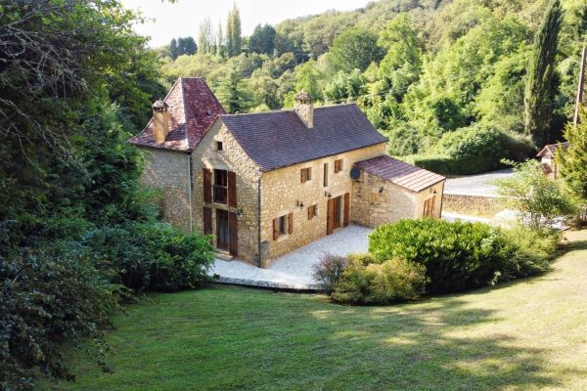

Prix honoraires inclus : 446 250 €
Honoraires TTC à la charge de l’acquéreur: 0 / Prix honoraires exclus : 425 000 €

 | No. de chambres:  3 |  | No. de s.d.b : 1  No. de s.d'eau : 1 |  | Surface habitable: 210 m² |  | Surface terrain:  41,815 m²

Maison Ancienne - Campagne 24260 - REF: AP2691

Demeure ancienne en pierres, d'env 210m2, restaurée et agrandie avec des matériaux de qualité alliant charme de l'ancien et confort moderne, terre cuite au sol, poutres, pierres, cheminées, de beaux volumes ont été privilégiés et les 3 cheminées ajoutent le charme des maisons de campagne.
Elle s'élève sur deux niveaux avec vaste entrée, wc, large cuisine aménagée, salle à manger, salon, bureau, buanderie, chaufferie. A l'étage, 3 Chambres avec chaucne sa salle d'eau.
Plus de 4 ha protègent l'ensemble. La maison est bien entourée par une cour fermée avec accès par porche et portail en fer forgé. Son terrain clos sur une partie se polonge par une jolie forêt autour de la maison. Par un chemin ombragé on accède à un sous bois bien entretenu ou vous pourrez en toute sérénité, vous ressourcer, déjeuner, lire, croiser certainement un chevreuil ou un renard ! Une grande prairie descend lentement vers la vallée traversée par un petit ruisseau. D'anciennes carrières de pierres sont accessibles et pourraient accueuillir, ateliers, garage... Située entre deux bourgs avec tous commerces dont le Bugue traversé par la Vézère.
Les informations sur les risques auxquels ce bien est exposé sont disponibles sur le site Géorisques: www.georisques.gouv.fr

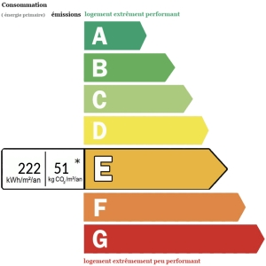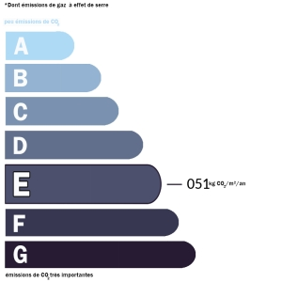 | Date de réalisation dpe: 26/08/2024  Année de référence utilisée pour établir la simulation des dépenses annuelles 01/01/2021  Montant bas supposé et théorique des dépenses énergétiques: 5087 €  Montant haut supposé et théorique des dépenses énergétiques: 6883 €

